**PhenoMaster 多功能新陈代谢分析系统**

**PhenoMaster / LabMaster**

**仪器概况**

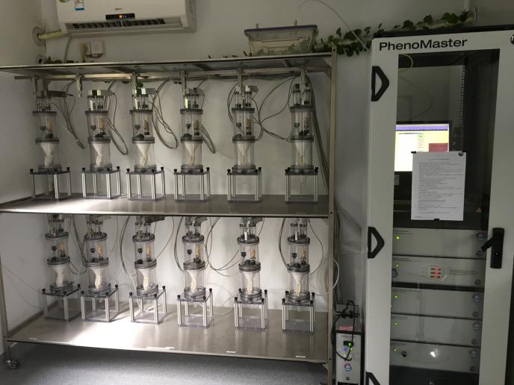TSE PhenoMaster多功能新陈代谢分析系统代表了一种模块化的动物的新陈代谢和行为观察的最高技术研究平台。它由不同的传感器组成，并为每一种动物都整合了大量的信息。PhenoMaster多功能新陈代谢分析系统可以自动地，无干涉地长期对大量的动物进行监测（24小时实时监测，可连续监测7天以上）。PhenoMaster多功能新陈代谢分析系统在一个软件中同时控制饲养笼内的各种不同标准的模块，可以客观地监测动物在居住环境下的行为和生理代谢情况，为长期全自动监测小型实验动物的新陈代谢和相关行为提供了一个高度灵活多变的模块化一体式解决方案。

**仪器功能**

PhenoMaster多功能新陈代谢分析系统针对大鼠和小鼠分别配备有标准生活笼和代谢笼两种笼具，最多可同时进行12只动物的代谢监测,可同时监测小鼠或大鼠在笼体内的居住环境中几组生理代谢和行为的参数。该系统配合PhenoMaster / LabMaster软件可进行实验设计、数据记录和分析过程，监测数据可以简单的以多种格式导出，方便用户在统计学软件和数据库中做进一步分析。

• 新陈代谢状态监测：通过间接热量学计算动物氧气消耗和二氧化碳产生、呼吸交换率、能量消耗等。

• 饮水和采食行为监测：通过高精密传感器计算动物饮水和采食的次数和时间。

• 新陈代谢检测笼：自动分离收集尿液和粪便，并通过重量感应元件来计算排泄量。

**仪器操作流程**

仪器具体操作步骤如下：

1. 仪器开机预热3小时，开机必须包括所有控制单元，电脑，以及phenomaster软件，检查所有控制单元指示灯点亮，检查Cooling Machine的最终温度为5℃。
2. 检查软件中Status各模块状况，特别是查看Calo中Sample flow（0.25）和Flow in是否有气流。
3. 校准O2/CO2探头，选择性校准Feed/Drink探头。
4. 设置实验参数。setup检查sample interval, runtime；检查开启的box数量（yes or no）；检查Flow in的数值（小鼠建议值0.28-0.4，大鼠根据体重设置）；检查是否勾选binary file（详细数据），参数设置好后将实验动物放入笼盒内后开始实验。
5. 导出数据。
6. 关机。先关闭软件和电脑，再将仪器电源断开。

**仪器操作注意事项**

1． 开关机及实验中每天检查清除 Cooling Machine 底部水瓶中的冷凝水！

2． 开机包括所有控制单元，电脑，以及phenomaster软件！不允许只开启或关闭其中某一部分！

3．检查所有控制单元的指示灯是否点亮（绿色）！

4．检查Cooling Machine（冷却单元）的最终温度是否为5℃！

5．检查软件中Status各模块状况，特别是查看Calo中Sample flow（0.25）和Flow in是否有气流！

6．整个系统（所有控制单元、电脑、软件）至少运行3个小时后才能进行O2和CO2探头校准！

7．每次进行新的实验必须校准O2和CO2探头！

8．自动校准时，气瓶减压阀不超过0.2MPa，手动校准时，请尽量将气流减小（建议用户升级自动校准模块！）

9．控制单元开启后，必须及时打开软件，并确认Status-Calo有气流，否则会损毁探头！

10．超高速顺磁探头用户必须开启冷却气瓶，减压阀调至0.5MPa！

11．进行新的实验前饮食/饮水/体重探头可选择性校准！

12．饮水，饮食，体重等感应器，必须侧放！挂钩不能触碰任何物体！

13．每周检查所有O型密封圈并涂抹凡士林！

14．检查pump过滤网，可清洗晒干后重新放回pump。空气过滤芯每6个月更换一次。

15．PhenoMaster硬件灭菌，请参照硬件说明书中每个模块Cleaning and Decontamination 的解释！

16．防止气流管道弯折！

17．防止实验动物咬坏气流管道，探头连线等！

18．实验开始的设置，setup检查sample interval, runtime；检查开启的box数量（yes or no）；检查Flow in的数值（小鼠建议值0.28-0.4）；检查是否勾选binary file（详细数据）！

19．数据中H（1），H（2），H（3）含义如下（其他雷同）：

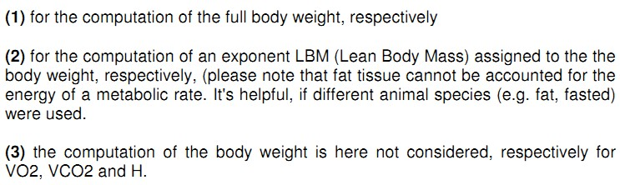

20．保持生活笼，架子及机柜中各控制单元，干净整洁！

21．请按照说明书严格操作phenomaster代谢系统，请勿擅自更改操作流程，如有疑问请及时与TSE中国工程师沟通确认！

22. 仪器长期不使用的时候把食瓶和水瓶卸下。确保仪器两个星期运行1次，1次运行24小时。

**损坏遗失赔偿预案**

1. 未遵守操作规程造成主机或主要配件损坏者，全额赔偿维修费用。
2. 实验中违反操作流程或/和实验后未按操作规程进行清洁保养，造成仪器损坏者，按照更换/维修价格进行赔偿。
3. 实验后未按规定进行清洁者，发现后除清洁干净以外，给予警告一次，警告三次以上不予接受该课题组的仪器预约申请。
4. 使用前应清点并确认配件数量，如使用后有配件丢失，按配件价格进行赔偿。
5. 若损坏或丢失造成仪器长时间无法使用（超过1个月）者，承担10%的误工损失费。